**Инсталлятор**

**Программа и методика испытаний**

2017

Оглавление

1. Объект испытаний 3

2. Цель испытаний 3

3. Требования к программе 3

4. Требования к программной документации 3

5. Методы испытаний 3

Приложение 4

# Объект испытаний

Объектом испытаний является программное обеспечение «Инсталлятор». Программное обеспечение предназначено для инсталляции приложений пользователя.

# 2. Цель испытаний

Целью испытаний является проверка корректности функционирования программного обеспечения, и проверка реализации заявленных в техническом задании функциональных требований, предъявляемых к данному программному обеспечению.

# 3. Требования к программе

Программное изделие «Инсталлятор» должно обеспечивать следующие функциональные требования.

* 1. получение системных данных путем сбора информации из реестра
  2. получение данных пользователя
  3. создание архива
  4. проверка свободного места на диске
  5. распаковка
  6. настройка системного реестра
  7. создание ярлыка и ссылок в меню «Пуск»
  8. размещение в каталоге установленных программ
  9. размещение в списке деинсталлируемых программ

Методы проверки приведенных выше требований описаны в данном документе.

# 4. Требования к программной документации

Для проведения программы испытаний необходимы следующие документы на программное обеспечение «Инсталлятор»:

• Техническое задание;

• Текст программы;

• Руководство системного программиста

В техническом задании описываются функциональные требования, которые реализовывает исследуемое программное обеспечение и требуемые параметры операционной среды.

В тексте программы приводится символическая запись программного обеспечения на исходном языке, которая поясняет реализацию функциональных требований.

В руководстве системного программиста описаны способы инсталляции и деинсталляции исследуемого программного обеспечения.

# 5. Методы испытаний

| № метода | Порядок выполнения | Положительный результат проверки |
| --- | --- | --- |
| 1. | Проверка работы программы в режиме архиватора | В результате компиляции получен файл с расширением .bin – распаковка архива не нарушила целостность |
| 2. | Запуск программы в режиме инсталлятора на ОС Microsoft Windows 10 Pro | В результате созданы необходимые разделы в реестре ОС, ярлыки на рабочем столе и меню «Пуск», программа размещена в каталоге Program Files, в списке удаления или изменения программ. |
| 3. | Запуск программы в режиме инсталлятора на Windows 7 | В результате созданы необходимые разделы в реестре ОС, ярлыки на рабочем столе и меню «Пуск», программа размещена в каталоге Program Files, в списке удаления или изменения программ. |

# Приложение

**Протокол полного успешного прогона испытания № 2**

Для запуска приложения в режиме архивации файлов, необходимо запустить его из окна командной стоки указав в качестве параметров ключ (-а) и путь до директории с программой, которую необходимо инсталлировать.

C:\Users\Helen\Documents\Visual Studio 2013\Projects\InstallerArch\Debug>Installer.exe -a I:\1

---Welcome to the Archivator !---

Start Archivating ...

MyTestApplication1.exe

Pyton

Archivating ...

code.py

Archivating ended sucsess !

В результате выполнения программы в режиме архиватора, был получен архив с файлами.

После чего был исполняемый файл инсталлятора (с правами администратора):

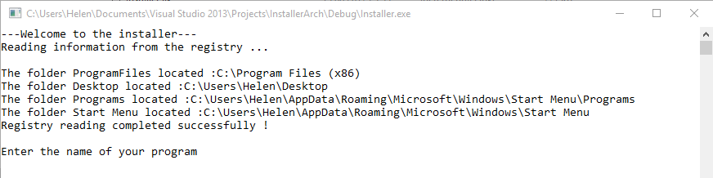

Рис.2 Запуск инсталлятора

Программа выводит сведения о расположении директорий Program Files и Program Files (x86), Рабочего стола, меню «Пуск». После чего, пользователю предлагается ввести название программы и происходит процесс установки.

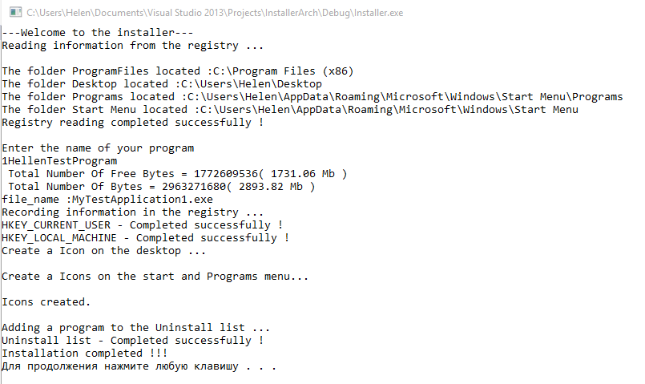

Рис.3 Выполнение программы

Установка успешна завершена.

На Рабочем столе появился новый ярлык установленного приложения.

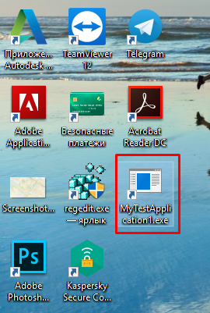

Рис.4 Ярлык

Также ссылки появились в каталоге «Программы», «Главное меню» и «Недавно добавленные приложения». Что показано на рисунках 5-7.

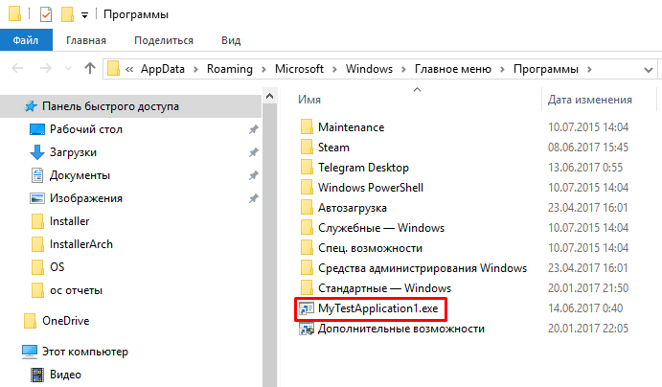

Рис.5 каталог «Программы»

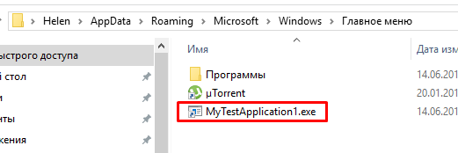

Рис.6 каталог «Главное меню»

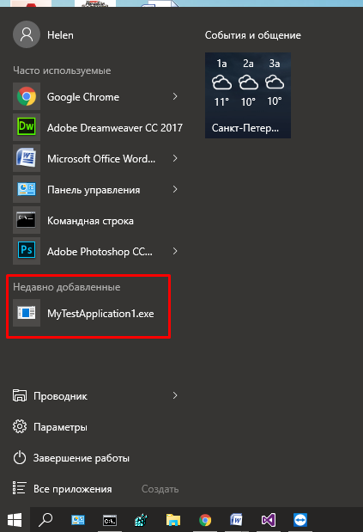

Рис.7 каталог «Недавно добавленные приложения»

В директории Program Files (x86), появился каталог нового приложения.

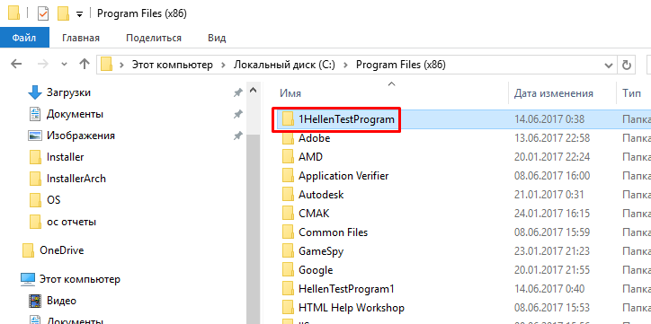

Рис.8 Program Files (x86)

Установленная программа, появилась в окне «Программы и компоненты» (Рис.9) в списке удаления или изменения программ.

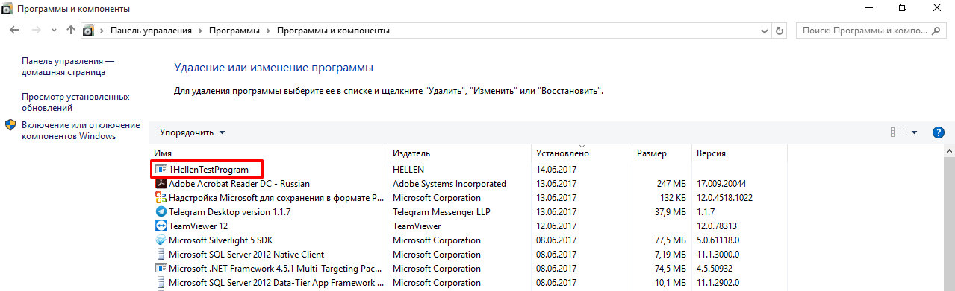

Рис.9 «Программы и компоненты»

Настройка системного реестра прошла успешно, о чем свидетельствуют появившиеся записи, настройки реестра показаны на рисунках 10-12.

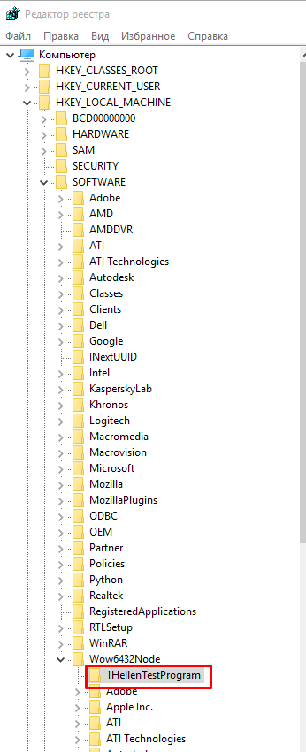

Рис.10 Раздел HKEY_LOCAL_MACHINE

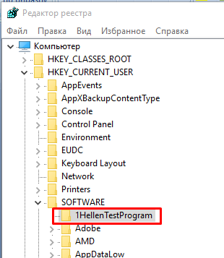

Рис.11 Раздел HKEY_CURRENT_USER

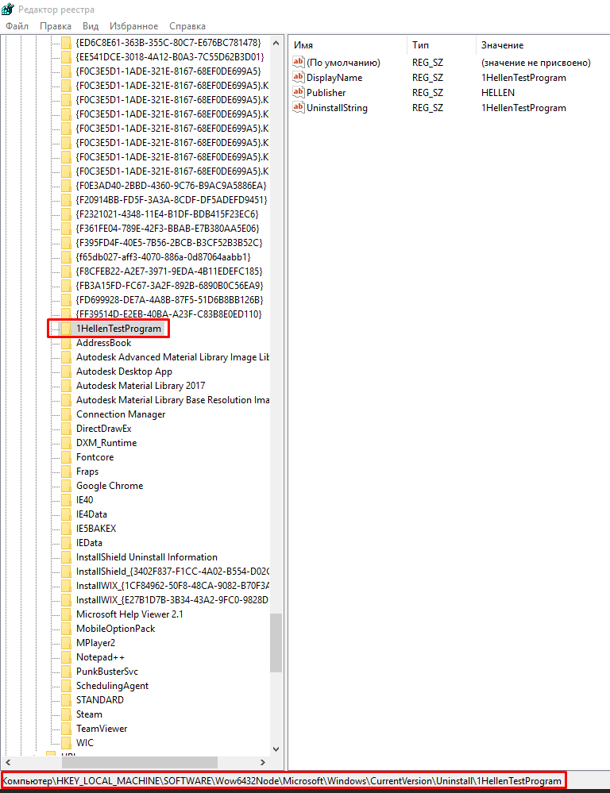

Рис.12 Раздел Uninstall